ГОСУДАРСТВЕННОЕ БЮДЖЕТНОЕ ПРОФЕССИОНАЛЬНОЕ

ОБРАЗОВАТЕЛЬНОЕ УЧРЕЖДЕНИЕ

КРАСНОДАРСКОГО КРАЯ

«ЕЙСКИЙ ПОЛИПРОФИЛЬНЫЙ КОЛЛЕДЖ»

ОТЧЕТ ПО УЧЕБНОЙ ПРАКТИКЕ

ПМ.02 ОСУЩЕСТВЛЕНИЕ ИНТЕГРАЦИИ ПРОГРАММНЫХ МОДУЛЕЙ

Синицын Максим Викторович

Специальность: 09.02.07 Информационные системы и программирование

Группа: И-22

2024 год

**ПАМЯТКА СТУДЕНТУ ПО ПОДГОТОВКЕ ОТЧЕТА ПО УЧЕБНОЙ ПРАКТИКЕ**

**1.Общие положения**

Отчет составляется индивидуально каждым студентом и должен отражать его деятельность в период изучения ПМ.02 Осуществление интеграции программных модулей

**2. Структура отчета**

*Отчет состоит из следующего:*

1. Титульный лист
2. Памятка студенту по подготовке индивидуального проекта
3. Составление ТЗ для предметной области
4. Составление описания бизнес-процессов
5. Диаграммы UML
6. Составление инфологической модели предметной области и даталогическое проектирование
7. Построение реляционной модели данных, разработка базы данных и запросов к ней
8. Работа с системой контроля версий GIT.
9. Анализ проделанной работы

**3. Требования к оформлению проекта**

Отчет выполняется в электронном виде.

Титульный лист оформляется по установленному образцу.

Формат бумаги А4 (297×210), расположенных вертикально. На каждом листе оставляются поля: справа - 1 см, слева - 3 см, сверху и внизу -2 см,

Шрифт Times New Roman_кегль 12, полуторный межстрочный интервал, выравнивание по ширине, абзац начинается с красной строки – отступ 1,25 см.

**ЗАДАНИЯ:**

1. **СОСТАВЛЕНИЕ ТЗ ДЛЯ ПРЕДМЕТНОЙ ОБЛАСТИ**
2. Общие сведения
   1. Наименование системы: Автоматизированная ИС показа фильмов
      1. Полное наименование системы: Автоматизированная информационная система показа фильмов
      2. Краткое наименование системы: АИСПФ
   2. Основания для проведения работ

Работа выполняется на основании договора №456772 от 21.04.2024 между «ООО Кинотеатр» и «ООО Unknown_dev»

* 1. Наименование организаций – Заказчика и Разработчика
     1. Заказчик

Заказчик: ООО «Кинотеатр»

Адрес фактический: г. Ейск, ул. Шоссейная 10

Телефон / Факс: +7 (918) 7777777

* + 1. Разработчик

Разработчик: ООО «Unknown_dev»

Адрес фактический: г. Ейск, ул. Коммунистическая 83/3

Телефон / Факс: +7 (918) 3333333

* 1. Плановые сроки начала и окончания работы

Дата начала: 30.01.2024

Дата окончания: 30.05.2024

* 1. Источники и порядок финансирования

см. Договор

* 1. Порядок оформления и предъявления заказчику результатов работ

Работы по созданию АИСПФ сдаются разработчиком поэтапно в соответствии с календарным планом проекта. По окончании каждого из этапов работ ООО " Unknown_dev" сдает ООО "Кинотеатр" соответствующие отчетные документы этапа, состав которых определены Договором.

1. Назначение и цели создания системы
   1. Назначение системы

АИСПФ предназначена для повышения оперативности и качества принимаемых управленческих решений сотрудниками ООО "Кинотеатр" Основным назначением АИСПФ является автоматизация отчетной деятельности в бизнес-процессах ООО "Кинотеатр".

* 1. Цели создания системы

АИСПФ создается с целью:

- обеспечения сбора и первичной обработки исходной информации, необходимой для подготовки отчетности по показателям деятельности;

- создания единой системы отчетности по показателям деятельности;

- повышения качества (полноты, точности, достоверности, своевременности, согласованности) информации;

В результате создания хранилища данных должны быть улучшены значения следующих показателей:

- время сбора и первичной обработки исходной информации;

- количество информационных систем, используемых для подготовки аналитической отчетности;

- время, затрачиваемое на информационно-аналитическую деятельность;

3. Характеристика объектов автоматизации

ООО "Кинотеатр" занимается платным показом лицензионных фильмов. Для заказчика будет создана автоматизация процессов показа фильмов. Выделены следующие процессы в деятельности работников кинотеатра, в рамках которых производится анализ информации и вынесены соответствующие выводы о возможности их автоматизации:

|  |  |  |  |
| --- | --- | --- | --- |
| Отдел | Автоматизируемый процесс | Возможность автоматизации | Будет ли автоматизирован |
| Отдел управления показом фильмов | Показ фильмов | Возможна | Будет автоматизирован |
| Отдел покупки лицензий | Покупка лицензий для показа фильмов | Невозможна | Не будет автоматизирова |
| Отдел финансов | Подсчет прибыли и отправление отчетов в налоговую службу | Невозможна | Не будет автоматизирован |

4. Требования к системе

4.1. Требования к системе в целом

4.1.1 Требования к структуре и функционированию системы

Система АИСПФ должна быть централизованной, т.е. все данные должны располагаться в центральном хранилище. Система АИСПФ должна иметь трехуровневую архитектуру:

|  |
| --- |
| Источник |
| Хранилище |
| Отчетность |

В Системе предлагается выделить следующие функциональные подсистемы: - подсистема сбора, обработки и загрузки данных, которая предназначена для реализации процессов сбора данных из систем источников, приведения указанных данных к виду, необходимому для наполнения подсистемы хранения данных;

- подсистема хранения данных, которая предназначена для хранения данных в структурах, нацеленных на принятие решений;

- подсистема формирования и визуализации отчетности, которая предназначена для формирования бизнес-ориентированных витрин данных и отчетности.

В качестве протокола взаимодействия между компонентами Системы на транспортно-сетевом уровне необходимо использовать протокол TCP/IP. Для организации информационного обмена между компонентами Системы должны использоваться специальные протоколы прикладного уровня, такие как: NFS, HTTP и его расширение HTTPS, NetBios/SMB, Oracle TNS. Для организации доступа пользователей к отчетности должен использоваться протокол презентационного уровня HTTP и его расширение HTTPS.

Смежными системами для АИСПФ являются:

- информационные системы оперативной обработки данных ООО "Кинотеатр";

- информационные системы планирования;

Источниками данных для Системы должны быть:

- Информационная система управления предприятием (СУБД MS SQL).

- Информационно-справочная система (СУБД MS SQL).

- Информационная система обеспечения бюджетного процесса (СУБД Oracle).

Перечень предпочтительных способов взаимодействия со смежными системами приведен ниже:

- Информационная система управления предприятием - с использованием промежуточной базы данных (ПБД).

- Информационно-справочная система - обмен файлами ОС определенного формата.

- Информационная система обеспечения бюджетного процесса - интеграция «точка – точка».

Система должна поддерживать следующие режимы функционирования:

- Основной режим, в котором подсистемы АИСПФ выполняют все свои основные функции.

- Профилактический режим, в котором одна или все подсистемы АИСПФ не выполняют своих функций.

В *основном режиме функционирования* Система АИСПФ должна обеспечивать:

- работу пользователей в режиме – 24 часов в день, 6 дней в неделю (24х6);

- выполнение своих функций – сбор, обработка и загрузка данных; хранение данных, предоставление отчетности.

В *профилактическом режиме* Система АИСПФ должна обеспечивать возможность проведения следующих работ:

- техническое обслуживание;

- модернизацию аппаратно-программного комплекса;

- устранение аварийных ситуаций.

Общее время проведения профилактических работ не должно превышать 4% от общего времени работы системы в основном режиме (25 часов в месяц).

Для обеспечения высокой надежности функционирования как системы в целом, так и её отдельных компонентов должно обеспечиваться выполнение требований по диагностированию ее состояния. Диагностирование Системы должно осуществляться следующими штатными средствами, входящими в комплект поставки программного обеспечения:

- СУБД - Microsoft SQL Server

- ETL-средство - Oracle Data Integrator

- средство визуализации - Databox

Обязательно ведение журналов инцидентов в электронной форме, а также графиков и журналов проведения ППР. Для всех технических компонентов необходимо обеспечить регулярный и постоянный контроль состояния и техническое обслуживание.

4.1.2 Требования к численности и квалификации персонала системы и режиму его работы.

4.1.2.1. Требования к численности персонала

В состав персонала, необходимого для обеспечения эксплуатации АИСПФ в рамках соответствующих подразделений ООО «Кинотеатр», необходимо выделение следующих ответственных лиц:

- Руководитель эксплуатирующего подразделения - 1 человек.

- Администратор подсистемы сбора, обработки и загрузки данных - 2 человека.

- Администратор подсистемы хранения данных - 2 человека.

- Администратор подсистемы формирования и визуализации отчетности - 1 человек.

Данные лица должны выполнять следующие функциональные обязанности. - Руководитель эксплуатирующего подразделения - на всем протяжении функционирования АИСПФ обеспечивает общее руководство группой сопровождения, ...

- Администратор подсистемы сбора, обработки и загрузки данных - на всем протяжении функционирования АИСПФ обеспечивает контроль процессов ETL, подготовку и загрузку данных из внешних источников в хранилище данных.

- Администратор подсистемы хранения данных - на всем протяжении функционирования АИСПФ обеспечивает распределение дискового пространства, модификацию структур БД, оптимизацию производительности.

- Администратор подсистемы формирования и визуализации отчетности - на всем протяжении функционирования АИСПФ обеспечивает поддержку пользователей, формирование отчетности.

4.1.2.2. Требования к квалификации персонала

К квалификации персонала, эксплуатирующего Систему АИСПФ, предъявляются следующие требования.

- Конечный пользователь - знание соответствующей предметной области; знание основ многомерного анализа; знания и навыки работы с аналитическими приложениями.

- Администратор подсистемы сбора, обработки и загрузки данных - знание методологии проектирования хранилищ данных; знание методологии проектирования ETL процедур; знание интерфейсов интеграции ХД с источниками данных; знание СУБД; знание языка запросов SQL.

- Администратор подсистемы хранения данных - глубокие знания СУБД; знание архитектуры «Звезда» и «Снежинка»; опыт администрирования СУБД; знание и навыки операций архивирования и восстановления данных; знание и навыки оптимизации работы СУБД.

- Администратор подсистемы формирования и визуализации отчетности - понимание принципов многомерного анализа; знание методологии проектирования хранилищ данных; знание и навыки администрирования приложения; знание языка запросов SQL; знание инструментов разработки.

4.1.2.3. Требования к режимам работы персонала

Персонал, работающий с Системой АИСПФ и выполняющий функции её сопровождения и обслуживания, должен работать в следующих режимах:

- Конечный пользователь - в соответствии с основным рабочим графиком подразделений ООО «Кинотеатр».

- Администратор подсистемы сбора, обработки и загрузки данных – двухсменный график, поочередно.

- Администратор подсистемы хранения данных – двухсменный график, поочередно.

- Администратор подсистемы формирования и визуализации отчетности – в соответствии с основным рабочим графиком подразделений ООО «Кинотеатр».

4.1.3. Показатели назначения

4.1.3.1 Параметры, характеризующие степень соответствия системы назначению

Система должна обеспечивать следующие количественные показатели, которые характеризуют степень соответствия ее назначению:

- Количество измерений – 3.

- Количество показателей –5.

- Количество аналитических отчетов – 10.

4.1.3.2. Требования к приспособляемости системы к изменениям

Обеспечение приспособляемости системы должно выполняться за счет:

- своевременности администрирования;

- модернизации процессов сбора, обработки и загрузки данных в соответствии с новыми требованиями;

- модификации процедур доступа и представления данных конечным пользователям;

- наличия настроечных и конфигурационных файлов у ПО подсистем;

4.1.3.3. Требования к сохранению работоспособности системы в различных вероятных условиях

В зависимости от различных вероятных условий система должна выполнять требования, приведенные в таблице.

|  |  |
| --- | --- |
| Нарушения в работе системы внешнего электроснабжения серверного оборудования продолжительностью до 15 мин. | Функционирование в полном объеме |
| Выход из строя сервера подсистемы хранения данных | Уведомление администратора подсистемы хранения данных и администратора подсистемы сбора, обработки и загрузки данных |
| Нарушение в работе системы внешнего электроснабжения серверного оборудования продолжительностью до 1 ч. | Функционирование в половину силы засчет аварийных генераторов электроэнергии |

4.1.4. Требования к надежности

4.1.4.1. Состав показателей надежности для системы в целом

Уровень надежности должен достигаться согласованным применением организационных, организационно-технических мероприятий и программно-аппаратных средств. Надежность должна обеспечиваться за счет:

- применения технических средств, системного и базового программного обеспечения, соответствующих классу решаемых задач;

- своевременного выполнения процессов администрирования Системы АИСПФ;

- соблюдения правил эксплуатации и технического обслуживания программно-аппаратных средств; - предварительного обучения пользователей и обслуживающего персонала. Время устранения отказа должно быть следующим:

- при перерыве и выходе за установленные пределы параметров электропитания - не более 5 минут.

- при перерыве и выходе за установленные пределы параметров программного обеспечением - не более 2 часов.

- при выходе из строя АПК ХД - не более 3 часов.

Система должна соответствовать следующим параметрам:

- среднее время восстановления Q часов - определяется как сумма всех времен восстановления за заданный календарный период, поделенные на продолжительность этого периода;

- коэффициент готовности W - определяется как результат отношения средней наработки на отказ к сумме средней наработки на отказ и среднего времени восстановления;

- время наработки на отказ E часов - определяется как результат отношения суммарной наработки Системы к среднему числу отказов за время наработки. Средняя наработка на отказ АПК не должна быть меньше G часов.

4.1.4.2. Перечень аварийных ситуаций, по которым регламентируются требования к надежности

Под аварийной ситуацией понимается аварийное завершение процесса, выполняемого той или иной подсистемой АИСПФ, а также «зависание» этого процесса. При работе системы возможны следующие аварийные ситуации, которые влияют на надежность работы системы:

- сбой в электроснабжении сервера;

- сбой в электроснабжении рабочей станции пользователей системы;

- сбой в электроснабжении обеспечения локальной сети (поломка сети);

- ошибки Системы АИСПФ, не выявленные при отладке и испытании системы;

- сбои программного обеспечения сервера.

4.1.4.3. Требования к надежности технических средств и программного обеспечения

К надежности оборудования предъявляются следующие требования:

- в качестве аппаратных платформ должны использоваться средства с повышенной надежностью; - применение технических средств соответствующих классу решаемых задач;

- аппаратно-программный комплекс Системы должен иметь возможность восстановления в случаях сбоев. К надежности электроснабжения предъявляются следующие требования:

- с целью повышения отказоустойчивости системы в целом необходима обязательная комплектация серверов источником бесперебойного питания с возможностью автономной работы системы не менее 60 минут;

- система должны быть укомплектована подсистемой оповещения Администраторов о переходе на автономный режим работы;

- система должны быть укомплектована агентами автоматической остановки операционной системы в случае, если перебой электропитания превышает 60 минут;

- должно быть обеспечено бесперебойное питание активного сетевого оборудования.

Надежность аппаратных и программных средств должна обеспечиваться за счет следующих организационных мероприятий:

- предварительного обучения пользователей и обслуживающего персонала;

- своевременного выполнения процессов администрирования;

- соблюдения правил эксплуатации и технического обслуживания программно-аппаратных средств;

- своевременное выполнение процедур резервного копирования данных. Надежность программного обеспечения подсистем должна обеспечиваться за счет:

- надежности общесистемного ПО и ПО, разрабатываемого ООО «Unknown_dev»;

- проведением комплекса мероприятий отладки, поиска и исключения ошибок;

- ведением журналов системных сообщений и ошибок по подсистемам для последующего анализа и изменения конфигурации.

4.1.4.4. Требования к методам оценки и контроля показателей надежности на разных стадиях создания системы в соответствии с действующими нормативно-техническими документами.

Проверка выполнения требований по надежности должна производиться на этапе проектирования расчетным путем, а на этапах испытаний и эксплуатации - по методике ООО «Unknown_dev», согласованной с ООО «Кинотеатр».

4.1.5. Требования к эргономике и технической эстетике

Подсистема формирования и визуализации отчетности данных должна обеспечивать удобный для конечного пользователя интерфейс, отвечающий следующим требованиям. В части внешнего оформления:

- интерфейсы подсистем должен быть типизированы;

- должно быть обеспечено наличие локализованного (русскоязычного) интерфейса пользователя;

- должен использоваться шрифт: Times New Roman

- размер шрифта должен быть: 12

- цветовая палитра должна быть: черно-белая

- в шапке отчетов должен использоваться логотип ООО «Кинотеатр».

В части диалога с пользователем:

- для наиболее частых операций должны быть предусмотрены «горячие» клавиши;

- при возникновении ошибок в работе подсистемы на экран монитора должно выводиться сообщение с наименованием ошибки и с рекомендациями по её устранению на русском языке.

В части процедур ввода-вывода данных:

- должна быть возможность многомерного анализа данных в табличном и графическом видах. К другим подсистемам предъявляются следующие требования к эргономике и технической эстетике:

В части внешнего оформления:

- интерфейсы по подсистемам должен быть типизированы.

В части диалога с пользователем:

- для наиболее частых операций должны быть предусмотрены «горячие» клавиши;

- при возникновении ошибок в работе подсистемы на экран монитора должно выводиться сообщение с наименованием ошибки и с рекомендациями по её устранению на русском языке.

В части процедур ввода-вывода данных:

- должна быть возможность получения отчетности по мониторингу работы подсистем.

4.1.6. Требования к эксплуатации, техническому обслуживанию, ремонту и хранению компонентов системы

Условия эксплуатации, а также виды и периодичность обслуживания технических средств Системы должны соответствовать требованиям по эксплуатации, техническому обслуживанию, ремонту и хранению, изложенным в документации завода-изготовителя (производителя) на них. Технические средства Системы и персонал должны размещаться в существующих помещениях ООО «Кинотеатр», которые по климатическим условиям должны соответствовать ГОСТ 15150-69 «Машины, приборы и другие технические изделия. Исполнения для различных климатических районов. Категории, условия эксплуатации, хранения и транспортирования в части воздействия климатических факторов внешней среды» (температура окружающего воздуха от 5 до 40 °С, относительная влажность от 40 до 80 % при Т=25 °С, атмосферное давление от 630 до 800 мм ртутного столба). Размещение технических средств и организация автоматизированных рабочих мест должны быть выполнены в соответствии с требованиями ГОСТ 21958-76 «Система "Человек-машина". Зал и кабины операторов. Взаимное расположение рабочих мест. Общие эргономические требования». Для электропитания технических средств должна быть предусмотрена трехфазная четырехпроводная сеть с глухо заземленной нейтралью 380/220 В (+10-15)% частотой 50 Гц (+1-1) Гц. Каждое техническое средство запитывается однофазным напряжением 220 В частотой 50 Гц через сетевые розетки с заземляющим контактом. Для обеспечения выполнения требований по надежности должен быть создан комплект запасных изделий и приборов (ЗИП). Состав, место и условия хранения ЗИП определяются на этапе технического проектирования.

4.1.7. Требования к защите информации от несанкционированного доступа

4.1.7.1. Требования к информационной безопасности

Обеспечение информационное безопасности Системы АИСПФ должно удовлетворять следующим требованиям:

- Защита Системы должна обеспечиваться комплексом программно-технических средств и поддерживающих их организационных мер.

- Защита Системы должна обеспечиваться на всех технологических этапах обработки информации и во всех режимах функционирования, в том числе при проведении ремонтных и регламентных работ.

- Программно-технические средства защиты не должны существенно ухудшать основные функциональные характеристики Системы (надежность, быстродействие, возможность изменения конфигурации).

- Разграничение прав доступа пользователей и администраторов Системы должно строиться по принципу "что не разрешено, то запрещено".

4.1.7.2. Требования к антивирусной защите

Средства антивирусной защиты должны быть установлены на всех рабочих местах пользователей и администраторов Системы АИСПФ. Средства антивирусной защиты рабочих местах пользователей и администраторов должны обеспечивать:

- централизованное управление сканированием, удалением вирусов и протоколированием вирусной активности на рабочих местах пользователей;

- централизованную автоматическую инсталляцию клиентского ПО на рабочих местах

пользователей и администраторов;

- централизованное автоматическое обновление вирусных сигнатур на рабочих местах пользователей и администраторов;

- ведение журналов вирусной активности;

- администрирование всех антивирусных продуктов.

4.1.7.3. Разграничения ответственности ролей при доступе к отчетам.

|  |  |  |  |
| --- | --- | --- | --- |
|  | Управление системой показа фильмов | Покупка лицензий для показа фильмов | Слежение за правильностью работы |
| Работник кинотеатра |  |  | + |
| Директор | + |  |  |
| Менеджер |  | + |  |

4.1.8. Требования по сохранности информации при авариях

В Системе должно быть обеспечено резервное копирование данных. Выход из строя трех жестких дисков дискового массива не должен сказываться на работоспособности подсистемы хранения данных.

4.1.9. Требования к защите от влияния внешних воздействий

Применительно к программно-аппаратному окружению Системы предъявляются следующие требования к защите от влияния внешних воздействий. Требования к радиоэлектронной защите:

- электромагнитное излучение радиодиапазона, возникающее при работе электробытовых приборов, электрических машин и установок, приёмопередающих устройств, эксплуатируемых на месте размещения АПК Системы, не должны приводить к нарушениям работоспособности подсистем.

Требования по стойкости, устойчивости и прочности к внешним воздействиям:

- Система должна иметь возможность функционирования при колебаниях напряжения электропитания в пределах от 155 до 265 В (220 ± 20 % - 30 %);

- Система должна иметь возможность функционирования в диапазоне допустимых температур окружающей среды, установленных изготовителем аппаратных средств.

- Система должна иметь возможность функционирования в диапазоне допустимых значений влажности окружающей среды, установленных изготовителем аппаратных средств.

- Система должна иметь возможность функционирования в диапазоне допустимых значений вибраций, установленных изготовителем аппаратных средств.

4.1.10. Требования по стандартизации и унификации

Разработка системы должна осуществляться с использованием стандартных методологий функционального моделирования: IDEF0, DFD и информационного моделирования IE и IDEF1Х в рамках рекомендаций по стандартизации Р50.1.028-2001 «Информационные технологии поддержки жизненного цикла продукции. Методология функционального моделирования». Моделирование должно выполняться в рамках стандартов, поддерживаемых программными средствами моделирования ERWin 4.х и BPWin 4.х. Для работы с БД должен использоваться язык запросов SQL в рамках стандарта ANSI SQL-92. В системе должны использоваться (при необходимости) общероссийские классификаторы и единые классификаторы и словари для различных видов алфавитно-цифровой и текстовой информации.

4.1.11. Дополнительные требования

АИСПФ должно разрабатываться и эксплуатироваться на уже имеющемся у ООО «Кинотеатр» аппаратно-техническом комплексе. Необходимо создать отдельные самостоятельные зоны разработки и тестирования системы АИСПФ. Для зоны разработки и тестирования должны использоваться те же программные средства, что и для зоны промышленной эксплуатации.

4.1.12. Требования безопасности

При внедрении, эксплуатации и обслуживании технических средств системы должны выполняться меры электробезопасности в соответствии с «Правилами устройства электроустановок» и «Правилами техники безопасности при эксплуатации электроустановок потребителей».

Аппаратное обеспечение системы должно соответствовать требованиям пожарной безопасности в производственных помещениях по ГОСТ 12.1.004-91. «ССБТ. Пожарная безопасность. Общие требования».

Должно быть обеспечено соблюдение общих требований безопасности в соответствии с ГОСТ 12.2.003-91. «ССБТ. Оборудование производственное. Общие требования безопасности» при обслуживании системы в процессе эксплуатации.

Аппаратная часть системы должна быть заземлена в соответствии с требованиями ГОСТ Р 50571.22-2000. «Электроустановки зданий. Часть 7. Требования к специальным электроустановкам. Раздел 707. Заземление оборудования обработки информации». Значения эквивалентного уровня акустического шума, создаваемого аппаратурой системы, должно соответствовать ГОСТ 21552-84 «Средства вычислительной техники. Общие технические требования, приемка, методы испытаний, маркировка, упаковка, транспортирование и хранение», но не превышать следующих величин:

- 50 дБ - при работе технологического оборудования и средств вычислительной техники без печатающего устройства;

- 70 дБ - при работе технологического оборудования и средств вычислительной техники с печатающим устройством.

4.1.13. Требования к транспортабельности для подвижных АИС

КСА системы являются стационарными и после монтажа и проведения пуско-наладочных работ транспортировке не подлежат.

4.2. Требования к функциям, выполняемым системой

4.2.1. Подсистема сбора, обработки и загрузки данных

4.2.1.1 Перечень функций, задач подлежащих автоматизации

|  |  |
| --- | --- |
| Управление системой показа фильмов | Добавление и удаление фильмов |
| |  |  | | --- | --- | | Формирование последовательности выполнения процессов сбора, обработки и загрузки данных (регламентов загрузки данных) | | | Определение и изменение расписания процессов сбора, обработки и загрузки данных | | | Запуск процедур сбора данных из систем источников, загрузка данных в область временного, постоянного хранения |  | |
| Покупка лицензий для показа фильмов | Обработка и преобразование извлечённых данных |
| Поддержка медленно меняющихся измерений |
| Слежение за правильностью работы | |  | | --- | | Ведение журналов результатов сбора, обработки и загрузки данных | | Оперативное извещение пользователей о всех нештатных ситуациях в процессе работы подсистемы | |

4.2.1.2. Временной регламент реализации каждой функции, задачи

|  |  |
| --- | --- |
| Создание, редактирование и удаление процессов сбора, обработки и загрузки данных | Весь период функционирования системы, при возникновении необходимости изменения процессов сбора, обработки и загрузки данных |
| Формирование последовательности выполнения процессов сбора, обработки и загрузки данных | Весь период функционирования системы, при возникновении необходимости модификации регламента загрузки данных |
| Определение и изменение расписания процессов сбора, обработки и загрузки данных | Весь период функционирования системы, при возникновении необходимости изменения расписания процессов |
| Запуск процедур сбора данных из систем источников, загрузка данных в область временного, постоянного хранения | После готовности данных в системах источниках, ежедневно во временном интервале 00:00 – 03:00 |
| Обработка и преобразование извлечённых данных | Ежедневно, после появления всех извлечённых данных во временном интервале 00:00 – 06:00 |
| Поддержка медленно меняющихся измерений | Регулярно, при работе подсистемы для измерений соответствующего типа |
| Ведение журналов результатов сбора, обработки и загрузки данных | Регулярно, при работе подсистемы |
| Оперативное извещение пользователей о всех нештатных ситуациях в процессе работы подсистемы | Регулярно, при возникновении нештатной ситуации в процессе работы подсистемы |

4.2.1.3. Требования к качеству реализации функций, задач.

|  |  |  |
| --- | --- | --- |
| Создание, редактирование и удаление процессов сбора, обработки и загрузки данных | В стандарте интерфейса ETL средства | Определяется регламентом эксплуатации |
| Формирование последовательности выполнения процессов сбора, обработки и загрузки данных | В стандарте интерфейса ETL средства | Определяется регламентом эксплуатации |
| Определение и изменение расписания процессов сбора, обработки и загрузки данных | В стандарте интерфейса ETL средства | Определяется регламентом эксплуатации |
| Запуск процедур сбора данных из систем источников, загрузка данных в область временного, постоянного хранения | Текстовый файл | Запуск должен производиться точно по установленному расписанию |
| Обработка и преобразование извлеченных данных | Текстовый файл. Данные в структурах БД | Данные должны быть преобразованы для загрузки в структуры модели ИС. Не более 2 часов. |
| Поддержка медленно меняющихся изменений | Данные в структурах БД | Данные должны быть сохранены по правилам поддержки медленно меняющихся измерений соответствующего типа |
| Ведение журналов результатов сбора, обработки и загрузки данных | Текстовые файлы | В момент выполнения сбора, обработки и загрузки данных |
| Оперативное извещение пользователей о всех нештатных ситуациях в процессе работы подсистемы | Текстовый файл, оконное сообщение, email | Не позднее 15 минут после возникновения нештатной ситуации |

4.2.1.4. Перечень критериев отказа для каждой функции

|  |  |  |  |
| --- | --- | --- | --- |
| Управляет процессами сбора, обработки и загрузки данных | Не выполняется одна из задач: управление, сбор, обработка данных | 8 часов | 0,85 |
| Запускает процессы сбора, обработки и загрузки данных из источников в ХД | Не выполняется одна из задач функции. | 12 часов | 0,75 |
| Протоколирует результаты сбора, обработки и загрузки данных | Не выполняется одна из задач функции. | 12 часов | 0,75 |

Аналогично для каждой подсистемы, определенной в пункте "6.1.1 Требования к структуре и функционированию системы" настоящего технического задания.

4.3. Требования к видам обеспечения

4.3.1 Требования к математическому обеспечению

Не требуется

4.3.2. Требования к информационному обеспечению

4.3.2.1. Требования к составу, структуре и способам организации данных в системе

Структура хранения данных в АИСПФ должна состоять из следующих основных областей:

- область временного хранения данных;

- область постоянного хранения данных;

- область витрин данных.

Области постоянного хранения и витрин данных должны строиться на основе многомерной модели данных, подразумевающей выделение отдельных измерений и фактов с их анализом по выбранным измерениям. Многомерная модель данных физически должна быть реализована в реляционной СУБД по схеме «звезда» и/или «снежинка».

4.3.2.2. Требования к информационному обмену между компонентами системы

Информационный обмен между компонентами системы АИСПФ должен быть реализован следующим образом:

|  |  |  |  |
| --- | --- | --- | --- |
|  | Подсистема сбора, обработки и загрузки данных | Подсистема хранения данных | Подсистема формирования и визуализации отчетности |
| Подсистема сбора, обработки и загрузки данных |  | X |  |
| Подсистема хранения данных | X |  | X |
| Подсистема формирования и визуализации отчетности |  | X |  |

4.3.2.3. Требования к информационной совместимости со смежными системами

Состав данных для осуществления информационного обмена по каждой смежной системе должен быть определен "ООО «Unknown_dev»"ом на стадии «Проектирование. Разработка эскизного проекта. Разработка технического проекта» совместно с полномочными представителями ООО «Кинотеатр». Система не должна быть закрытой для смежных систем и должна поддерживать возможность экспорта данных в смежные системы через интерфейсные таблицы или файлы данных. Система должна обеспечить возможность загрузки данных, получаемых от смежной системы.

4.3.2.4. Требования по использованию классификаторов, унифицированных документов и классификаторов

Система, по возможности, должна использовать классификаторы и справочники, которые ведутся в системах-источниках данных. Основные классификаторы и справочники в системе (клиенты, абоненты, бухгалтерские статьи и т.д.) должны быть едиными. Значения классификаторов и справочников, отсутствующие в системах-источниках, но необходимые для анализа данных, необходимо поддерживать в специально разработанных файлах или репозитории базы данных.

4.3.2.5. Требования по применению систем управления базами данных

Для реализации подсистемы хранения данных должна использоваться промышленная СУБД Oracle.

4.3.2.6. Требования к структуре процесса сбора, обработки, передачи данных в системе и представлению данных

Процесс сбора, обработки и передачи данных в системе определяется регламентом процессов сбора, преобразования и загрузки данных, разрабатываемом на этапе «Проектирование. Разработка эскизного проекта. Разработка технического проекта».

4.3.2.7. Требования к защите данных от разрушений при авариях и сбоях в электропитании системы

Информация в базе данных системы должна сохраняться при возникновении аварийных ситуаций, связанных со сбоями электропитания. Система должна иметь бесперебойное электропитание, обеспечивающее её нормальное функционирование в течение 15 минут в случае отсутствия внешнего энергоснабжения, и 5 минут дополнительно для корректного завершения всех процессов. Резервное копирование данных должно осуществляться на регулярной основе, в объёмах, достаточных для восстановления информации в подсистеме хранения данных.

4.3.2.8. Требования к контролю, хранению, обновлению и восстановлению данных

К контролю данных предъявляются следующие требования:

- система должна протоколировать все события, связанные с изменением своего информационного наполнения, и иметь возможность в случае сбоя в работе восстанавливать свое состояние, используя ранее запротоколированные изменения данных.

К хранению данных предъявляются следующие требования:

- хранение исторических данных в системе должно производиться не более чем за 5 (пять) предыдущих лет. По истечению данного срока данные должны переходить в архив;

- исторические данные, превышающие пятилетний порог, должны храниться на ленточном массиве с возможностью их восстановления.

К обновлению и восстановлению данных предъявляются следующие требования:

- для сервера сбора, обработки и загрузки данных необходимо обеспечить резервное копирование его бинарных файлов (Home) раз в 2 недели и хранение копии на протяжении 2-х месяцев;

- для сервера базы данных необходимо обеспечить резервное копирование его бинарных файлов раз в 2 недели и хранение копии на протяжении 2-х месяцев;

- для данных хранилища данных необходимо обеспечить резервное копирование и архивацию на ленточный массив в следующие промежутки времени:

- холодная копия – ежеквартально;

- логическая копия - ежемесячно (конец месяца);

- инкрементальное резервное копирование - еженедельно (воскресенье);

- архивирование – ежеквартально;

4.3.2.9. Требования к процедуре придания юридической силы документам, продуцируемым техническими средствами системы

Требования не предъявляются.

4.3.3. Требования к лингвистическому обеспечению

При реализации системы должны применяться следующие языки высокого уровня: SQL, Java и д.р. При реализации системы должны применяться следующие языки и стандарты взаимодействия АИСПФ со смежными системами и пользователей с АИСПФ: должны использоваться встроенные средства диалогового взаимодействия BI приложения; Java; Java Script; HTML; др.

Должны выполняться следующие требования к кодированию и декодированию данных: Windows CP1251 для подсистемы хранения данных; Windows CP1251 информации, поступающей из систем-источников. Для реализации алгоритмов манипулирования данными в ИС необходимо использовать стандартный язык запроса к данным SQL и его процедурное расширение Oracle PL/SQL. Для описания предметной области (объекта автоматизации) должен использоваться Erwin. Для организации диалога системы с пользователем должен применяться графический оконный пользовательский интерфейс.

**4.3.4. Требования к программному обеспечению**

Перечень покупных программных средств:

- Oracle;

- Oracle Data Integrator;

- Visiology.

СУБД должна иметь возможность установки на ОС HP Unix.

ETL-средство должно иметь возможность установки на ОС HP Unix.

BI-приложение должно иметь возможность установки на ОС Linux Suse.

К обеспечению качества ПС предъявляются следующие требования:

- функциональность должна обеспечиваться выполнением подсистемами всех их функций.

- надежность должна обеспечиваться за счет предупреждения ошибок - не допущения ошибок в готовых ПС;

- легкость применения должна обеспечиваться за счет применения покупных программных средств;

- эффективность должна обеспечиваться за счет принятия подходящих, верных решений на разных этапах разработки ПС и системы в целом;

- сопровождаемость должна обеспечиваться за счет высокого качества документации по сопровождению, а также за счет использования в программном тексте описания объектов и комментариев; использованием осмысленных (мнемонических) и устойчиво различимых имен объектов; размещением не больше одного оператора в строке текста программы; избеганием создания фрагментов текстов программ с неочевидным или скрытым смыслом.

- также на каждом этапе в разработке ПС должна проводится проверка правильности принятых решений по разработке и применению готовых ПС.

Необходимость согласования вновь разрабатываемых программных средств с фондом алгоритмов и программ отсутствует.

4.3.5. Требования к техническому обеспечению

Система должна быть реализована с использованием специально выделенных серверов ООО «Кинотеатр». Сервер базы данных должен быть развернут на HP9000 SuperDome №1, минимальная конфигурация которого должна быть: CPU: 16 (32 core); RAM: 128 Gb; HDD: 500 Gb; Network Card: 2 (2 Gbit); Fiber Channel: 4.

Сервер сбора, обработки и загрузки данных должен быть развернут на HP9000 SuperDome №2, минимальная конфигурация которого должна быть:

CPU: 8 (16 core); RAM: 32 Gb; HDD: 100 Gb; Network Card: 2 (1 Gbit); Fiber Channel: 2. Сервер приложений должен быть развернут на платформе HP Integrity, минимальная конфигурация которого должна быть:

CPU: 6 (12 core); RAM: 64 Gb; HDD: 300 Gb; Network Card: 3 (1 Gbit).

Приведенные сервера должны быть подключены к дисковому массиву HP XP с организацией сети хранения данных. Минимальный объем свободного пространства для хранения данных на дисковом массиве должен составлять 100 Тб.

4.3.6. Требования к метрологическому обеспечению

Не предъявляются

4.3.7. Требования к организационному обеспечению

Основными пользователями системы АИСПФ являются сотрудники функционального (например, сотрудники аналитического отдела) подразделения ООО «Кинотеатр».

Обеспечивает эксплуатацию Системы подразделение информационных технологий ООО «Кинотеатр».

Состав сотрудников каждого из подразделений определяется штатным расписанием ООО «Кинотеатр», которое, в случае необходимости, может изменяться.

К организации функционирования Системы АИСПФ и порядку взаимодействия персонала, обеспечивающего эксплуатацию, и пользователей предъявляются следующие требования:

- в случае возникновения со стороны функционального подразделения необходимости изменения функциональности системы АИСПФ, пользователи должны обратиться в техподдержку;

- подразделение, обеспечивающее эксплуатацию системы, должно заранее (не менее чем за 3 дня) информировать всех пользователей (с указанием точного времени и продолжительности) о переходе её в профилактический режим.

К защите от ошибочных действий персонала предъявляются следующие требования:

- должна быть предусмотрена система подтверждения легитимности пользователя при просмотре данных;

- для всех пользователей должна быть запрещена возможность удаления преднастроенных объектов и отчетности;

- для снижения ошибочных действий пользователей должно быть разработано полное и доступное руководство пользователя.

4.3.8. Требования к методическому обеспечению

Не предъявляются.

4.3.9. Требования к патентной чистоте

По всем техническим и программным средствам, применяемым в системе, должны соблюдаться условия лицензионных соглашений и обеспечиваться патентная чистота. Патентная чистота – это юридическое свойство объекта, заключающиеся в том, что он может быть свободно использован в данной стране без опасности нарушения действующих на ее территории патентов исключительного права, принадлежащего третьим лицам (права промышленной собственности).

5. Состав и содержание работ по созданию системы

Работы по созданию системы выполняются в три этапа:

Проектирование. Разработка эскизного проекта. Разработка технического проекта (продолжительность — 2 месяца).

Разработка рабочей документации. Адаптация программ (продолжительность — 2 месяцев).

Ввод в действие (продолжительность — 4 месяца).

Конкретные сроки выполнения стадий и этапов разработки и создания Системы определяются Планом выполнения работ, являющимся неотъемлемой частью Договора на выполнение работ по настоящему Частному техническому заданию. Перечень организаций - исполнителей работ, определение ответственных за проведение этих работ организаций определяются Договором.

6. Порядок контроля и приёмки системы

|  |  |  |  |  |
| --- | --- | --- | --- | --- |
| Предварительные испытания | Организации ООО «Кинотеатр» и "ООО «Unknown_dev»" | На территории ООО «Кинотеатр», с 06.02.2024 по 06.04.2024 | Проведение предварительных испытаний. Фиксирование выявленных неполадок в Протоколе испытаний. Устранение выявленных неполадок. Проверка устранения выявленных неполадок. Принятие решения о возможности передачи АИСПФ в опытную эксплуатацию. Составление и подписание Акта приёмки АИСПФ в опытную эксплуатацию. | Экспертная группа |
| Опытная эксплуатация | Организации ООО «Кинотеатр» и ООО «Unknown_dev»" | На территории ООО «Unknown_dev», с 06.04.2024 по 10.06.2024 | Проведение опытной эксплуатации. Фиксирование выявленных неполадок в Протоколе испытаний. Устранение выявленных неполадок. Проверка устранения выявленных неполадок. Принятие решения о готовности АИСПФ к приемочным испытаниям. Составление и подписание Акта о завершении опытной эксплуатации АИСПФ. | Группа тестирования |
| Приемочные испытания | Организации Заказчика и Разработчика | На территории ООО «Кинотеатр», с 10.06.2024 по 10.07.2024 | Проведение приемочных испытаний. Фиксирование выявленных неполадок в Протоколе испытаний. Устранение выявленных неполадок. Проверка устранения выявленных неполадок. Принятие решения о возможности передачи АИСПФ в промышленную эксплуатацию. Составление и подписание Акта о завершении приемочных испытаний и передаче АИСПФ в промышленную эксплуатацию. Оформление Акта завершения работ. | Приемочная комиссия |

7. Требования к составу и содержанию работ по подготовке объекта автоматизации к вводу системы в действие

Для создания условий функционирования АИСПФ, при которых гарантируется соответствие создаваемой системы требованиям, содержащимся в настоящем техническом задании, и возможность эффективного её использования, в организации Заказчика должен быть проведен комплекс мероприятий.

7.1. Технические мероприятия

Силами ООО «Кинотеатр» в срок до начала этапа «Разработка рабочей документации. Адаптация программ» должны быть выполнены следующие работы:

- осуществлена подготовка помещения для размещения АТК системы в соответствии с требованиями, приведенными в настоящем техническом задании;

- осуществлена закупка и установка необходимого АТК;

- организовано необходимое сетевое взаимодействие.

7.2. Организационные мероприятия

Силами ООО «Кинотеатр» в срок до начала этапа работ «Разработка рабочей документации. Адаптация программ» должны быть решены организационные вопросы по взаимодействию с системами-источниками данных. К данным организационным вопросам относятся:

- организация доступа к базам данных источников;

- определение регламента информирования об изменениях структур систем-источников;

- выделение ответственных специалистов со стороны Заказчика для взаимодействия с проектной командой по вопросам взаимодействия с системами-источниками данных.

7.3. Изменения в информационном обеспечении

Для организации информационного обеспечения системы должен быть разработан и утвержден регламент подготовки и публикации данных из систем-источников. Перечень регламентов может быть изменен на стадии «Разработка рабочей документации. Адаптация программ».

**8. Требования к документированию**

|  |  |
| --- | --- |
| Проектирование. Разработка эскизного проекта. Разработка технического проекта | Ведомость эскизного проекта. |
| Пояснительная записка к эскизному проекту |
| Ведомость технического проекта |
| Пояснительная записка к техническому проекту |
| Схема функциональной структуры |
| Ведомость эксплуатационных документов |
| Ведомость машинных носителей информации |
| Паспорт |
| Разработка рабочей документации. Адаптация программ. | Общее описание системы |
| Технологическая инструкция |
| Руководство пользователя |
| Описание технологического процесса обработки данных (включая телеобработку) |
| Инструкция по формированию и ведению базы данных (набора данных) |
| Состав выходных данных (сообщений) |
| Каталог базы данных |
| Программа и методика испытаний |
| Спецификация |
| Описание программ |
| Текст программ |
| Ввод в действие | Акт приёмки в опытную эксплуатацию |
| Протокол испытаний |
| Акт приемки Системы в промышленную эксплуатацию |
| Акт завершения работ |

Вся документация должна быть подготовлена и передана как в печатном, так и в электронном виде (в формате Microsoft Word). Перечень документов, выпускаемых на машинных носителях:

- Модель хранилища данных.

- Пакет ETL-процедур.

- Объекты базы данных.

- Пакет витрин данных.

9. Источники разработки

Настоящее Техническое Задание разработано на основе следующих документов и информационных материалов:

- Договор № 456772 от 21.04.2024 между ООО «Кинотеатр» и ООО «Unknown_dev»» - ГОСТ 24.701-86 «Надежность автоматизированных систем управления».

- ГОСТ 15150-69 «Машины, приборы и другие технические изделия. Исполнения для различных климатических районов. Категории, условия эксплуатации, хранения и транспортирования в части воздействия климатических факторов внешней среды».

- ГОСТ 21958-76 «Система "Человек-машина". Зал и кабины операторов. Взаимное расположение рабочих мест. Общие эргономические требования».

- ГОСТ 12.1.004-91 «ССБТ. Пожарная безопасность. Общие требования».

- ГОСТ Р 50571.22-2000 «Электроустановки зданий». - и т.д.

1. **СОСТАВЛЕНИЕ ОПИСАНИЯ БИЗНЕС-ПРОЦЕССОВ**

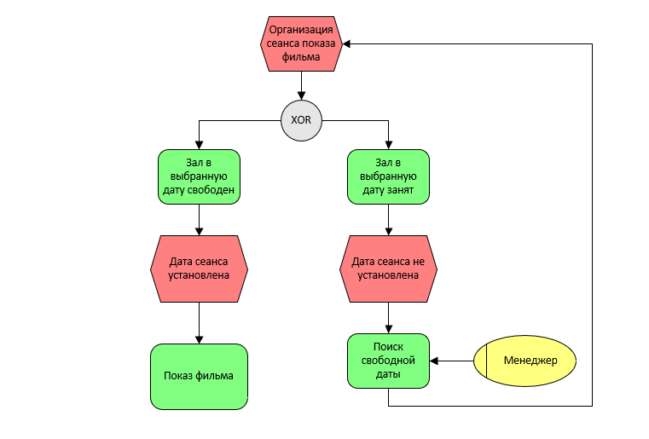

1. **Диаграммы UML**

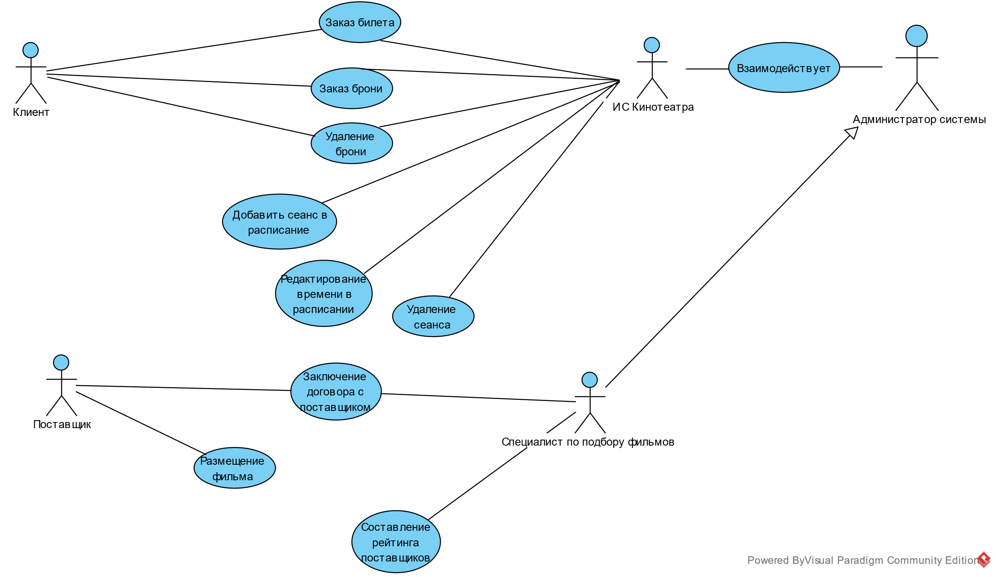

Рисунок 1. Диаграмма вариантов использования

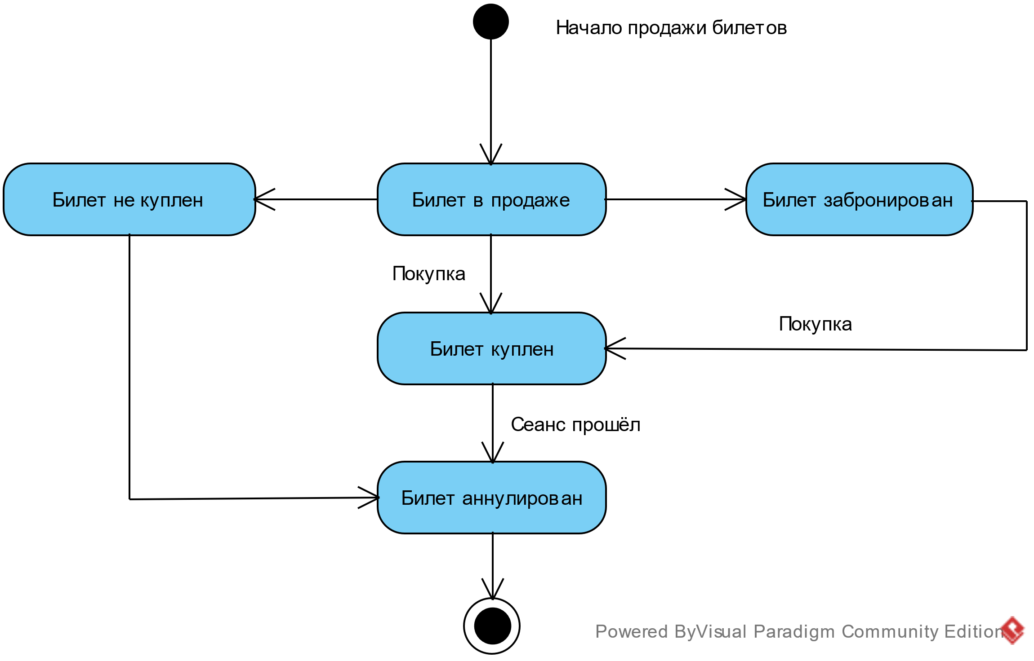

Рисунок 2. Диаграмма состояний

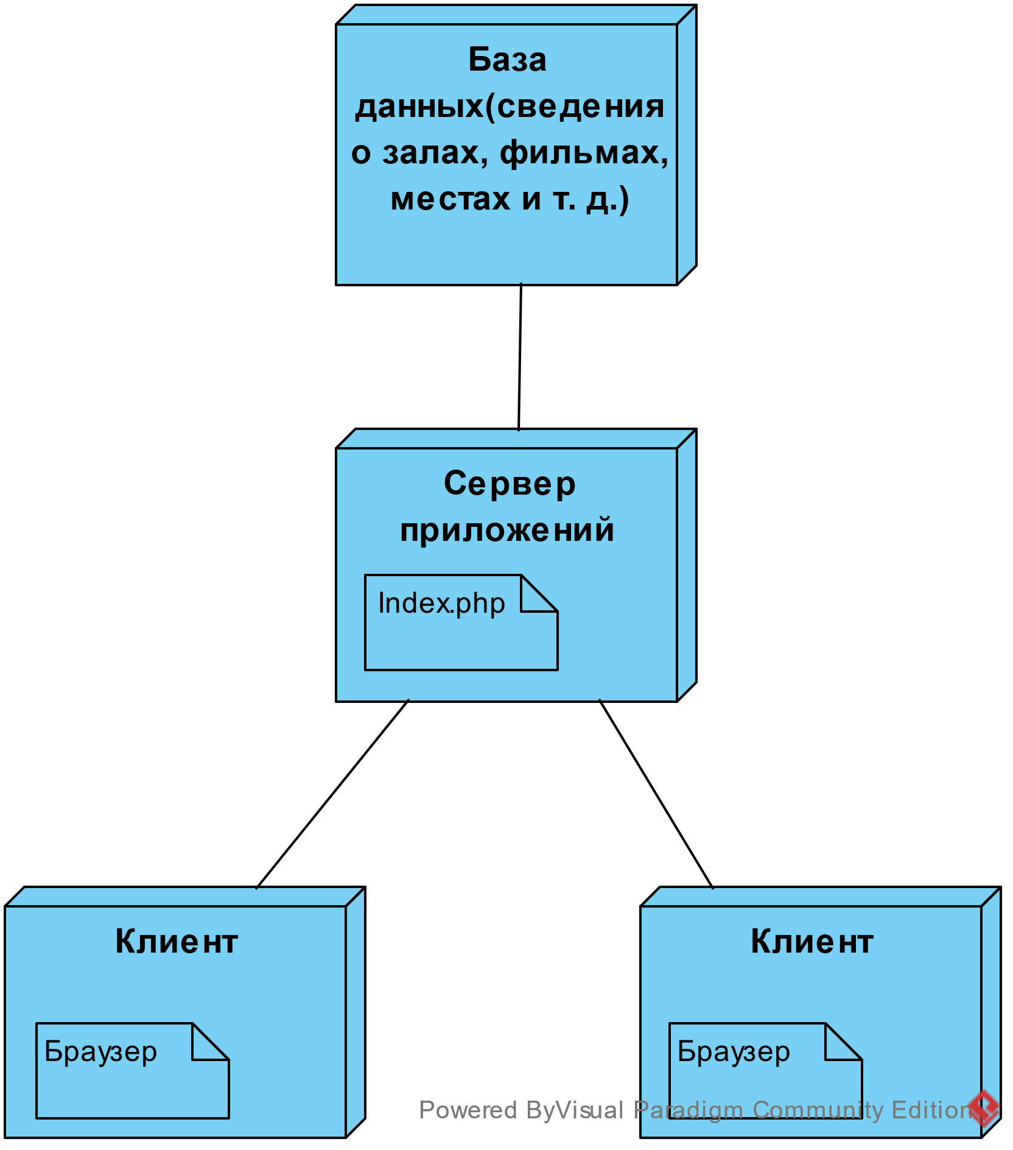

Рисунок 3. Диаграмма развёртывания

1. **СОСТАВЛЕНИЕ ИНФОЛОГИЧЕСКОЙ МОДЕЛИ ПРЕДМЕТНОЙ ОБЛАСТИ И ДАТАЛОГИЧЕСКОЕ ПРОЕКТИРОВАНИЕ**

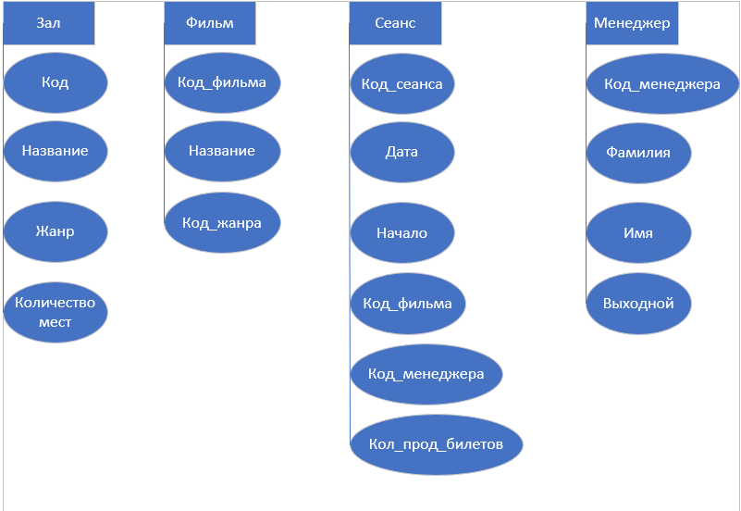

Рисунок 4. Инфологическая модель

**Даталогическая модель базы данных «Кинотеатр»**

Таблица 1. Зал

|  |  |  |  |  |  |  |
| --- | --- | --- | --- | --- | --- | --- |
| Поле | Тип данных | Длина | Допустимое значение | Первичный ключ | Внешний ключ | Описание |
| Код | Счетчик | 4 | NOT NULL | + |  | Код зала |
| Название | Текстовый | 35 |  |  |  | Название зала |
| Жанр | Текстовый | 35 |  |  |  | Жанр фильмов, которые показываются в этом зале |
| Количество мест | Числовой | 2 |  |  |  | Количество мест в зале |

Таблица 2. Фильм

|  |  |  |  |  |  |  |
| --- | --- | --- | --- | --- | --- | --- |
| Поле | Тип данных | Длина | Допустимое значение | Первичный ключ | Внешний ключ | Описание |
| Код_фильма | Счетчик | 2 | NOT NULL | + |  | Код фильма |
| Название | Текстовый | 35 |  |  |  | Название фильма |
| Код_жанра | Числовой | 2 | NOT NULL |  | + | Код жанра |

Таблица 3. Сеанс

|  |  |  |  |  |  |  |
| --- | --- | --- | --- | --- | --- | --- |
| Поле | Тип данных | Длина | Допустимое значение | Первичный ключ | Внешний ключ | Описание |
| Код_сеанса | Счетчик | 2 | NOT NULL | + |  | Код сеанса |
| Дата | Дата/время | 12 |  |  |  | Дата проведения сеанса |
| Начало | Дата/время | 8 |  |  |  | Время начала сеанса |
| Код_фильма | Числовой | 2 | NOT NULL |  | + | Код фильма |
| Код_менеджера | Числовой | 2 | NOT NULL |  | + | Код менеджера |
| Кол_прод_билетов | Числовой | 2 | NOT NULL |  | + | Количество проданных билетов |

Таблица 4. Менеджер

|  |  |  |  |  |  |  |
| --- | --- | --- | --- | --- | --- | --- |
| Поле | Тип данных | Длина | Допустимое значение | Первичный ключ | Внешний ключ | Описание |
| Код_менеджера | Счетчик | 2 | NOT NULL | + |  | Код менеджера |
| Фамилия | Текстовый | 10 |  |  |  | Фамилия менеджера |
| Имя | Текстовый | 10 |  |  |  | Имя менеджера |
| Выходной | Дата/время | 12 |  |  |  | Выходной менеджера |

1. **ПОСТРОЕНИЕ РЕЛЯЦИОННОЙ МОДЕЛИ ДАННЫХ, РАЗРАБОТКА БАЗЫ ДАННЫХ И ЗАПРОСОВ К НЕЙ**
2. **РАБОТА С СИСТЕМОЙ КОНТРОЛЯ ВЕРСИЙ GIT**

[erdswgtere/education_practise: Репозиторий учебной практики по ПМ.02 ОСУЩЕСТВЛЕНИЕ ИНТЕГРАЦИИ ПРОГРАММНЫХ МОДУЛЕЙ (github.com)](https://github.com/erdswgtere/education_practise)

1. **АНАЛИЗ ПРОДЕЛАННОЙ РАБОТЫ.** В заключении дается краткий анализ учебной практики:
2. С какими трудностями и проблемами столкнулись во время учебной практики?

Во время учебной практики я не столкнулся с какими-либо трудностями и проблемами

1. Что дала учебная практика для вашего профессионального становления как специалиста?

Понимание устройства баз данных

1. Предложения и пожелания по улучшению организации практики.

Предложений не имеется